Выкопировка из Правил землепользования и застройки муниципального образования «Нововолковское»
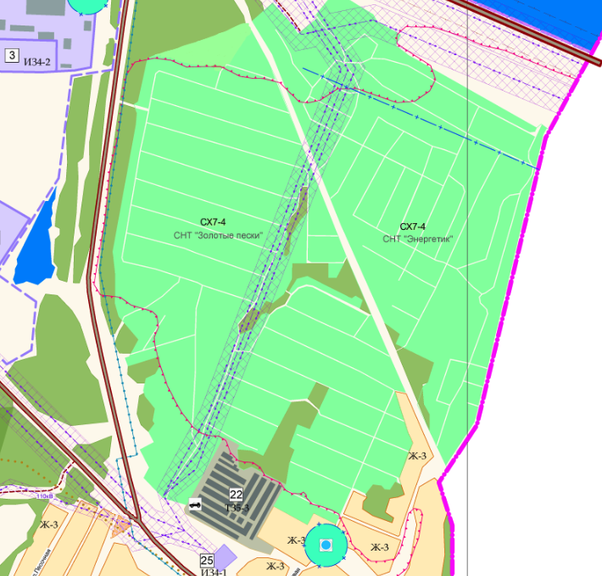

Земельный участок с кадастровым номером 18:04:162008:531, расположенный по адресу: УР, Воткинский район, СНТ «Золотые Пески», ул. Садовая, уч.11.

Данные земельные участки находятся в зоне СХ7-4 (Зона садоводческих и дачных товариществ). Для указанной зоны предусмотрен условно разрешенный вид использования земельного участка «малоэтажные жилые дома»

